**KATA PENGANTAR**

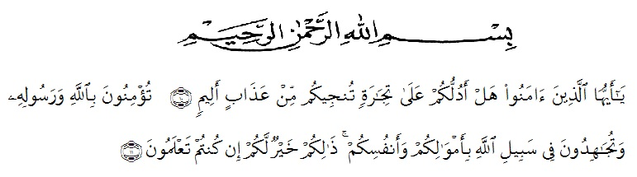

Artinya: (10) *Hai orang-orang yang beriman, sukakah kamu aku tunjukkan suatu perniagaan yang dapat menyelamatkanmu dari azab yang pedih? (11) (Yaitu) kamu beriman kepada Allah dan RasulNya dan berjihad di jalan Allah dengan harta dan jiwamu. Itulah yang lebih baik bagimu, jika kamu mengetahui*. (QS As-shaff : 10-11)

Alhamdulillah, Puji dan syukur penulis ucapkan kehadirat Allah SWT yang telah melimpahkan rahmat, taufiq dan hidayah-Nya kepada penulis sehingga penulis dapat menyelesaikan skripsi yang berjudul “**Pengaruh Kualitas Pelayanan dan Suasana Toko Terhadap Loyalitas Pelanggan Kentucky Fried Chicken (KFC) di Tanjung Morawa”.**

Penulisan skripsi ini bertujuan untuk memenuhi salah satu persyaratan kelulusan di Universitas Muslim Nusantara Al-Washliyah Fakultas Ekonomi Jurusan Manajemen. Untuk itu, sebagai penyusunan skripsi tersebut dapat terlaksana dengan ungkapan rasa syukur pada kesempatan kali ini penulis menyampaikan terimakasih khususnya kepada:

1. Bapak Dr. KRT. Hardi Mulyono K. Surbakti, Selaku Rektor Universitas Muslim Nusantara Al-Washliyah
2. Ibu Anggia Sari Lubis, SE, M.Si, selaku Dekan Fakultas Ekonomi Universitas Muslim Nusantara Al-Washliyah.
3. Bapak Mutawaqil Billah Tumanggor, SE.,MM, selaku Kepala Program Studi Akuntansi
4. Bapak Alistraja Dison Silalahi, SE, Msi selaku Dosen pembimbingi I yang telah membimbing penulis hingga selesainya penulisan skripsi ini
5. Bapak Lukman Nasution, SEI.,MM selaku Dosen pembimbing II yang telah membimbing dan memberikan masukan kepada penulis hingga selesainya penulisan skripsi ini
6. Bapak/Ibu Dosen, selaku staff pengajar yang tidak dapat disebutkan namanya satu-persatu yang telah membekali dengan berbagai ilmu pengetahuan.
7. Teristimewa kepada Orang Tua yang selalu memberikan dukungan dan kasih sayang serta dorongan moril maupun materil kepada penulis.
8. Semua pihak yang tidak bisa peneliti sebutkan satu–persatu yang telah membantu penulis baik itu secara langsung maupun tidak langsung dalam melaksanakan skripsi ini.

Walaupun demikian, penulis mengharapkan saran dan kritik demi kesempurnaan dan perbaikannya sehingga akhirnya skripsi ini dapat memberikan manfaat bagi bidang pendidikan terutama bidang akuntansi dan pihak lain serta bisa dikembangkan lagi lebih lanjut.

Medan, Januari 2021

Penulis

**Dedek Saputra**

**NPM : 163114377**